Министерство науки и высшего образования Российской Федерации

Федеральное государственное бюджетное образовательное учреждение высшего образования «Ульяновский государственный технический университет»

Кафедра «Вычислительная техника»

**Отчет по лабораторной работе №7**

Дисциплина: «Разработка профессиональных приложений»

Выполнил:

студент группы ИВТАСбд-22

Рябуша И. А.

Проверил:

преподаватель кафедры

«Вычислительная техника»

Исхаков И.И.

Ульяновск, 2023

1. **Задание по варианту**

1. Количество таблиц в БД - не менее 5. Таблицы должны быть спроектированы в соответствии с тремя нормальными формами (https://habr.com/ru/post/254773/).

2. Должны быть реализованы 3 типа связей: one-to-one, one-to-many, man-to-many.

3. Таблицы создаются с использованием моделей в Django и миграций.

4. Как минимум, для 1 сущности должны быть реализованы CRUD операции (Create, read, update, delete) + представление списка сущностей.

5. Остальные таблицы должны быть доступны для редактирования в административной части сайта.

6. Необходимые пять таблиц должны быть разработаны для моделирования предметной области, заданной вариантом. Необходимо придумать эти таблицы, не забывая про здравый смысл.

1. **Описание реализации**

Модели таблиц базы данных были описаны в файле models.py и применены с помощью команд python manage.py makemigrations и python manage.py migrate

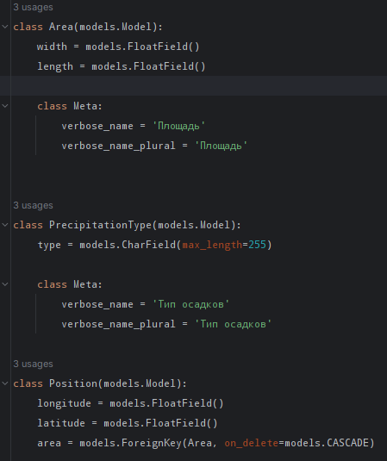

CRUD операции для таблицы Total были реализованы в файле views.py с использованием встроенного функционала django

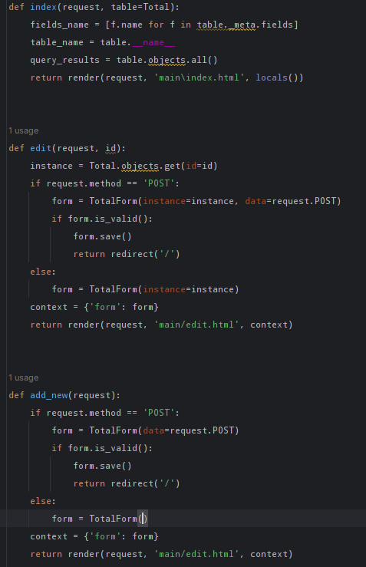

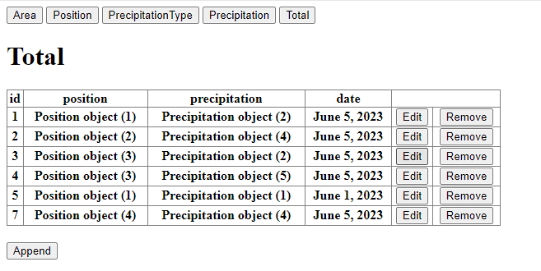

Остальные таблицы можно редактировать использую встроенную панель администратора django.

